Nos itens de escolha múltipla escreva a letra da única opção que permite obter uma afirmação correta ou responder corretamente à questão colocada.
NOME Turma Número

Teste 2
Duração: 90 a 100 min
Nos itens de construção que envolvam cálculos numéricos é obrigatório apresentar todas as etapas de resolução.
Junto de cada item, entre parênteses, apresenta-se a respetiva pontuação.
Grupo I
1. Um carrinho de 800 g desloca-se ao longo de uma trajetória retilínea sobre um plano horizontal, sendo puxado por uma força $\vec{F}$ que faz um ângulo de 25° com a direção do movimento. Durante 2,0 s, o movimento é descrito por x (t) = 5,0 t + 2,0 t² (SI). Considere desprezáveis as forças de atrito.
1.1 (8p) Qual das opções representa os gráficos da componente escalar da velocidade e da componente escalar da resultante das forças em função do tempo?
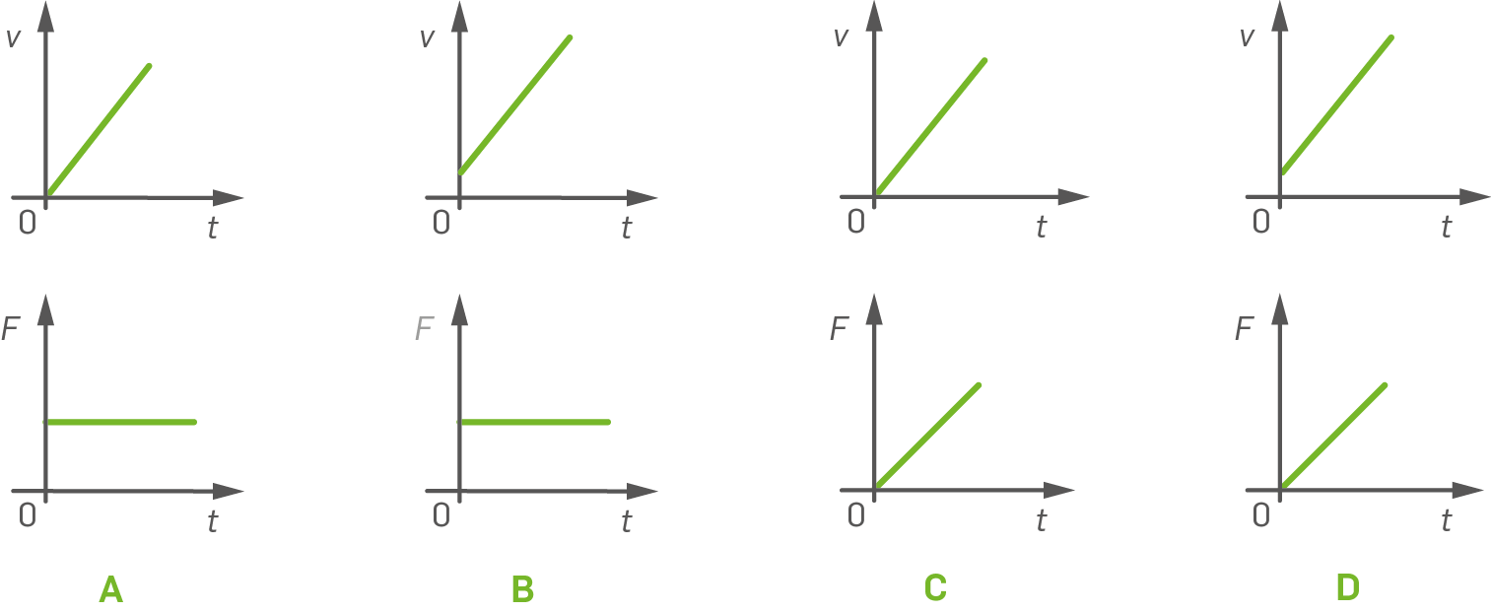
1.2 (8p) Ao fim de 2,0 s de movimento, o módulo da velocidade e a distância percorrida são, respetivamente
(A) 13 m s⁻¹ e 18 m.
(B) 9 m s⁻¹ e 18 m.
(C) 9 m s⁻¹ e 14 m.
(D) 13 m s⁻¹ e 14 m.
1.3 (10p) Determine a intensidade da força que puxa o carrinho.
Apresente todas as etapas de resolução.
1.4 (10p) Após 2,0 s de movimento, deixa de atuar a força $\vec{F}$ que puxa o carrinho. Indique, justificando, se a partir desse instante há conservação da energia mecânica do sistema carrinho + Terra.
2. Uma esfera de 100 g, redutível a uma partícula, foi lançada verticalmente para cima a partir de uma janela situada a uma altura h do solo, atingindo o solo passados 2,55 s. O seu movimento é descrito pelo gráfico seguinte. Considere desprezáveis as forças dissipativas.
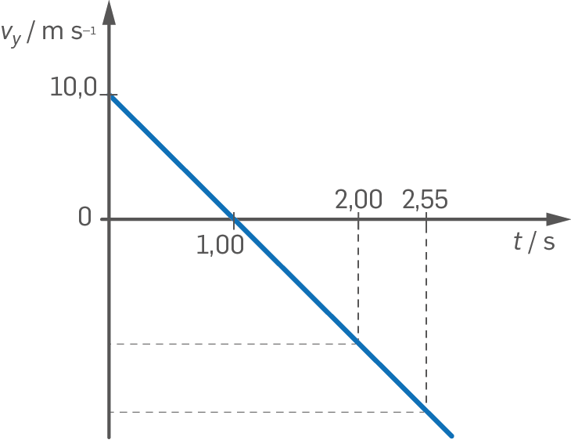
2.1 (8p) O gráfico indica que o referencial usado para descrever o movimento
(A) aponta de cima para baixo, representando o declive da reta o módulo da aceleração gravítica.
(B) aponta de cima para baixo, representando o declive da reta a componente escalar da aceleração gravítica.
(C) aponta de baixo para cima, representando o declive da reta o módulo da aceleração gravítica.
(D) aponta de baixo para cima, representando o declive da reta a componente escalar da aceleração gravítica.
2.2 (8p) Ao fim de quanto tempo a esfera atinge a posição em que é máxima a energia potencial gravítica do sistema esfera + Terra?
2.3 (8p) Qual das opções seguintes pode representar o vetor velocidade e o vetor aceleração no instante t = 0,50 s?
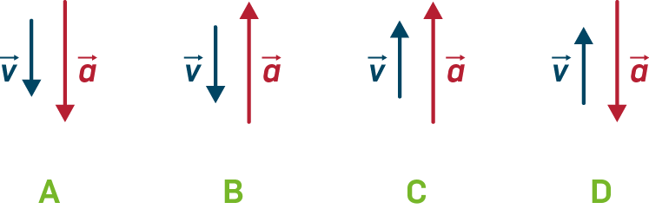
2.4 (12p) Determine a distância percorrida pela esfera até ao instante t = 1,50 s.
Apresente todas as etapas de resolução.
2.5 (10p) Determine a altura h da janela.
Apresente todas as etapas de resolução.
2.6 (8p) Se a esfera tivesse o dobro da massa, chegaria ao solo
(A) com a mesma velocidade mas maior energia mecânica.
(B) com a mesma velocidade e a mesma energia mecânica.
(C) com maior velocidade e maior energia mecânica.
(D) com maior velocidade mas a mesma energia mecânica.
3. A primeira velocidade terminal de um paraquedista de 80 kg é 200 km h⁻¹ e a segunda velocidade terminal é cerca de 10% da primeira. O seu movimento é descrito pelo gráfico seguinte:
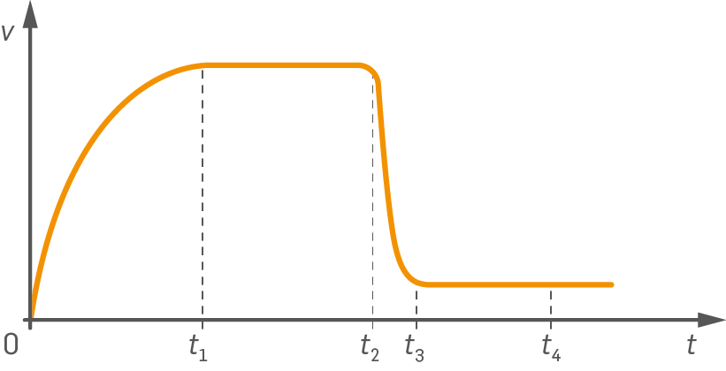
3.1 (10p) Qual é a intensidade da resistência do ar quando o paraquedista atinge a primeira velocidade terminal?
3.2 (8p) Indique um intervalo de tempo em que se evidencia a Primeira Lei de Newton e o paraquedas ainda não foi aberto.
3.3 (8p) Qual das afirmações é correta?
(A) No intervalo de tempo [t₂, t₃], o módulo da aceleração diminui e a intensidade da resistência do ar é maior do que a intensidade do peso.
(B) O movimento é uniformemente retardado no intervalo de tempo [t₂, t₃].
(C) Antes de o paraquedista atingir a primeira velocidade terminal, a resultante das forças que atuam sobre ele é constante e tem o sentido do movimento.
(D) No instante inicial a aceleração é inferior à aceleração gravítica.
4. Dois satélites de igual massa, A e B, descrevem movimentos circulares uniformes, sendo o raio da órbita de B quatro vezes maior do que o raio da órbita de A.
4.1 (8p) Relacione, em cada ponto da trajetória circular, a direção da velocidade e da resultante das forças.
4.2 (10p) Esboce os gráficos energia cinética – tempo e intensidade da resultante das forças – tempo para o movimento de um satélite.
4.3 (8p) A aceleração gravítica ao nível da órbita de A é
(A) 4 vezes maior do que a aceleração gravítica ao nível da órbita de B.
(B) 4 vezes menor do que a aceleração gravítica ao nível da órbita de B.
(C) 16 vezes maior do que a aceleração gravítica ao nível da órbita de B.
(D) 16 vezes menor do que a aceleração gravítica ao nível da órbita de B.
4.4 (12p) Determine a razão entre os módulos da velocidade dos satélites A e B, v_{A}/v_{B}.
Apresente todas as etapas de resolução.

Grupo II
O carrinho da figura seguinte, de massa 392,41 g, entrou em movimento quando foi largado o corpo suspenso no fio. A massa foi medida numa balança digital.
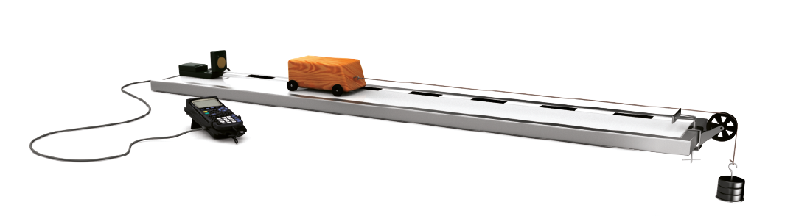
Com um sistema de aquisição automática de dados obteve-se o gráfico velocidade-tempo:
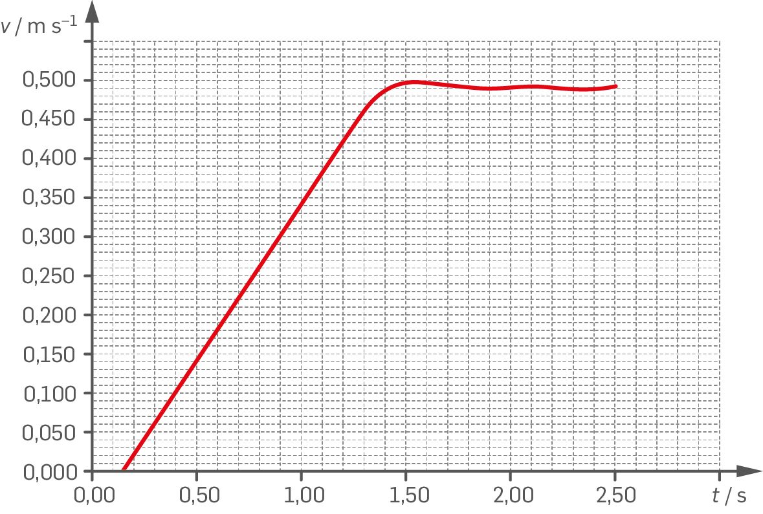
1. (8p) Apresente o valor da medida da massa do carrinho na unidade SI.
2. (8p) Qual das afirmações é correta?
(A) O conjunto só se move se a massa do corpo suspenso for superior à massa do carrinho.
(B) Até o corpo suspenso colidir com o solo, são iguais as intensidades das forças resultantes que atuam no carrinho e no corpo suspenso.
(C) A força que faz mover todo o conjunto é o peso do corpo suspenso.
(D) O gráfico permite concluir que só há movimento se a resultante das forças que atuam no carrinho for diferente de zero.
3. (12p) Determine a intensidade da força que o fio exerce no corpo suspenso antes de este colidir com o solo. Apresente todas as etapas de resolução.
4. (10p) Determine a distância percorrida pelo corpo suspenso desde o instante t = 0,50 s até o carrinho ter atingido a velocidade de 0,340 m s⁻¹. Apresente todas as etapas de resolução.
5. (8p) Indique, justificando, se é desprezável o atrito entre as superfícies.

